Afasi – om sproglige vanskeligheder efter en hjerneskade

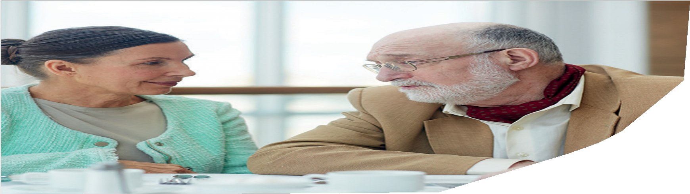

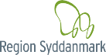
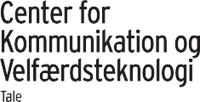

Hvad er Afasi?
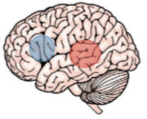
Afasi er sproglige vanskeligheder som opstår efter en skade i hjernen f.eks. efter en blodprop, hjerneblød- ning eller svulst.

Afasien kan være i let, moderat eller svær grad, afhængig af og hvor stor skaden er.

Afasi kan komme til udtryk på for- skellige måder afhængig af hvor
i hjernen skaden er sket. Nogle skader påvirker det forreste sprog- område (blåt), nogle det bageste sprogområde (rødt), nogle begge sprogområder.

Afasi giver problemer med at bruge sproget på flere måder; at tale, forstå,
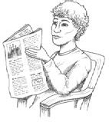
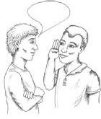
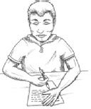
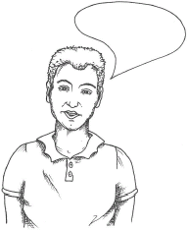
læse og skrive. Afasi gør det svært at samtale.
FORSTÅ
LÆSE
TALE
SKRIVE

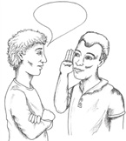
Problemer med at forstå
- Et ord ad gangen
- Sætninger
- Flere beskeder samtidigt
- Hentydninger og ironi

Problemer med at tale
- Finde de rigtige ord
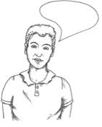
- Tale i sætninger
- Igangsætte tale

Personen kan komme til at:
- Sige andre ord end dem der menes
- Bytte om på ja og nej
- Hænge fast og gentage de samme ord
- Sige noget der ikke giver mening
- Bytte rundt på forskellige sprog
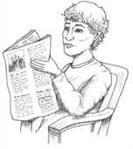

Problemer med at læse
- Genkende bogstaver og kende forskel på dem
- Læse ord
- Læse samlet tekst, f.eks. avis, sms, mails mv.

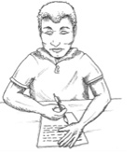
Problemer med at skrive
- Stave ord – f.eks. udelader eller bytter om på bogstaver.
- Skrive sætninger og tekst
- Skrive krydsord, sms’er, mails

Andre talevanskeligheder

Efter en skade i hjernen kan der også opstå andre talevanskeligheder.

Dysartri er problemer med at tale som følge af lammelser i ansigt, mund og hals. Dette kan fx være lammelser eller styringsbesvær af tunge, læber eller ganesejl.

Verbal apraksi er problemer med at planlægge, igangsætte og koordinere talen.

Hvilke andre problemer kan der være?

Der vil ofte være andre problemer efter en hjerneskade, f.eks. lammelse i den ene side af kroppen eller synke- besvær.


Mange får også såkaldte kognitive vanskeligheder såsom problemer med:
- Koncentration
- Hukommelse
- Initiativ
- Overblik
- Tempo

Disse problemer kan gøre det svært for den ramte at deltage i samtaler og sociale sammenhænge.
Hvordan opleves det at have afasi?

"Jeg forstod ikke
hvad det var jeg sad og læste"

"Det var volapyk der kom ud af min mund!"

"Jeg vidste godt hvad jeg ville sige – men jeg kunne ikke"

"Jeg fik fat i et ja og et nej.
Det var en befrielse!
At jeg tit byttede om på ja og nej
fandt jeg først ud af senere…."

Støt den afasiramtes forståelse

- Tal én person ad gangen

- Tal i let nedsat tempo, i simple sætninger og med tryk på nøgleord

- Vis, det du siger med tydeligt kropssprog og gestik
(vis også gerne genstande, f.eks. kalender, fotos på telefonen, ting i omgivelserne)

- Vis når du skifter emne (f.eks. ved at skrive ned)

- Skriv nøgleord

- Nedskriv aftaler og vigtige beskeder

- Opsummér det der er talt om/aftalt for at undgå misforståelser

Støt den afasiramte til at udtrykke sig

- Anerkend at det er svært for den ramte at udtrykke sig. Undgå at stille krav eller rette.

- Stil spørgsmål der kan besvares kort eller med ja/nej

- Spørg på flere måder for at sikre dig at personen mener ja/nej (f.eks. ”er du tørstig/ vil du have noget at drikke/vil du have vand?”)

- Giv tid. Undgå at afbryde eller ”gætte” på hvad personen vil sige. Tillad pauser.

- Lad den ramte udpege. Der kan bruges fotografier, billeder eller konkrete genstande. Se f.eks. i tilbudsavisen sammen, lad den ramte udpege noget der skal købes.

Kontakt logopæden (talepædagogen) for at få mere specifik rådgivning i, hvad der kan støtte dig/din pårørende til at samtale.

Den afasiramte kan ikke altid deltage i en dagligdags samtale på samme måde som før.

- Er personen hårdt ramt kan det give mening blot at sidde sammen, evt. holde hånd for at signalere nærvær. God kontakt og øjenkon- takt er vigtig. Læg gerne mærke
til om der kommer signaler fra den ramte, f.eks. håndtryk, blik eller andet. Vær opmærksom på at afasiramte ofte kun kan deltage kort tid ad gangen. Læg mærke til tegn på at personen er træt.

- Læg mærke til om den ramte afviser aktiviteter, der tidligere har motiveret/givet mening.

- Gå tur og tal om det I ser/oplever, også selvom det måske kun er dig der taler.

- Vær opmærksom på hvordan den ramte reagerer på situationer med mange indtryk (mange personer omkring sig, mange/høje lyde, mange aktiviteter i træk).
Selv personer med let afasi kan have brug for pauser ved sociale arrangementer.
- Vær gerne sammen om noget velkendt for den ramte. F.eks.:

  - Lyt til musik som den ramte holder af, syng gerne sammen.

  - Se på billeder af familie og andre personer, tal om steder og begivenheder som den ramte kan genkende. Vis billeder fra hverdagen på telefonen.

  - Læs evt. højt af tekster som giver mening, f.eks. avisen, blade eller historier som personen holder af. Tal evt. sammen om billeder og overskrifter fra avisen/nyheder.

  - Spil gerne spil, f.eks. kort, terninger eller billedlotteri/ vendespil eller spil på tablet.

Center for Kommunikation og Velfærdsteknologi (CKV)

CKV er et center med specialister inden for tale-, høre-, syns-, mobili- tets- og IKT-området.

Kontaktinformation
CKV, Heden 11, 5000 Odense C
Tlf: 99 44 34 00 Mandag - fredag kl. 09.00 - 12.00

Logopæd (talepædagog) under indlæggelse på sygehus

Taleafdelingen har logopæder (talepædagoger) både på CKV samt på sygehusene OUH Odense, OUH Svendborg og Kolding sygehus.
Logopæderne på sygehusene tilser borgere med tale-sproglige vanskeligheder under indlæggelse. Ved behov for ambulant opfølgning eller undervisning efter udskrivelse, vil logopæden på sygehuset henvise til dette. Dette aftaler logopæd og den ramte inden udskrivelse. Borgere fra kommunerne Nyborg, Kerteminde, Nordfyns, Ærø, Assens og Langeland henvises til ambulant opfølgning/undervisning på CKV. Kommer du fra anden kommune vil der blive henvist til denne.

Nyttige kontakter og links(vedr afasi og hjerneskade)

- Hjernesagen (www.hjernesagen.dk)
- Hjerneskadeforeningen (www.hjerneskadet.dk)
- Videnscenter om hjerneskade (www.socialstyrelsen.dk/handicap/hjerneskade)
- Om SCA samtalestøtte:
App’en ”Mit forløb” fra Region Syddanmark under OUH, under afdeling NR på Svenborg Sygehus finder du skriftligt materiale og videoer vedr. samtalestøtte ved afasi.
- Om hjernen og hjerneskader:
App’en ”hjernehjælper” fra Region Hovedstaden (udviklet til børn og unge).

Center for Kommunikation og Velfærdsteknologi (CKV) Heden 11
5000 Odense C
www.ckv.rsyd.dk

Kommentarfelt

CKV/MAV/Folder/Tale/Afasi - Information om sproglige vanskeligheder efter en hjerneskade_11 02 21

Andre pjecer fra senhjerne skadeteamet på CKV:

- CKV Taleafdeling - Informa- tion om dit logopædiske forløb efter en hjerneskade
- Dysartri - Information om talemotoriske vanskeligheder efter en hjerneskade
- Samtalestøtte til afasiramte (SCA)

Pjecen er udarbejdet af Maria Nysom Kjærgaard og Majken Kaae Frederiksen, logopæder på CKV og OUH.

